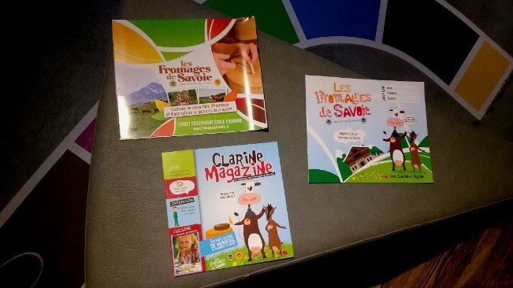

Le livret enseignant, le livret élève (à partir de 6 ans) et le Clarine Magazine pour les enfants de moins de 6 ans.

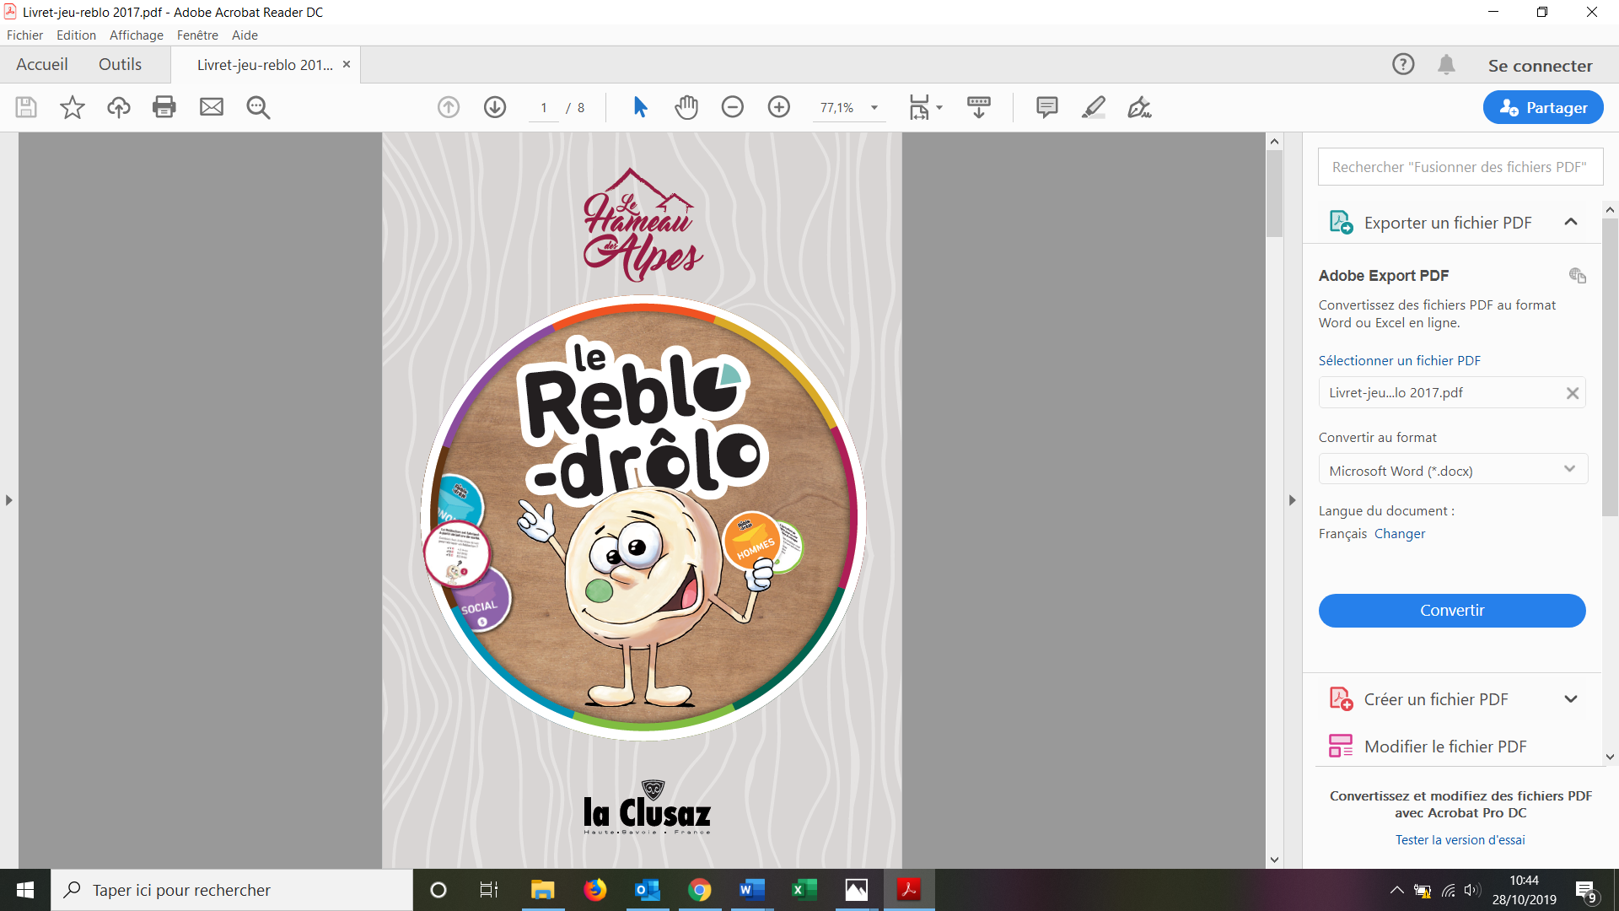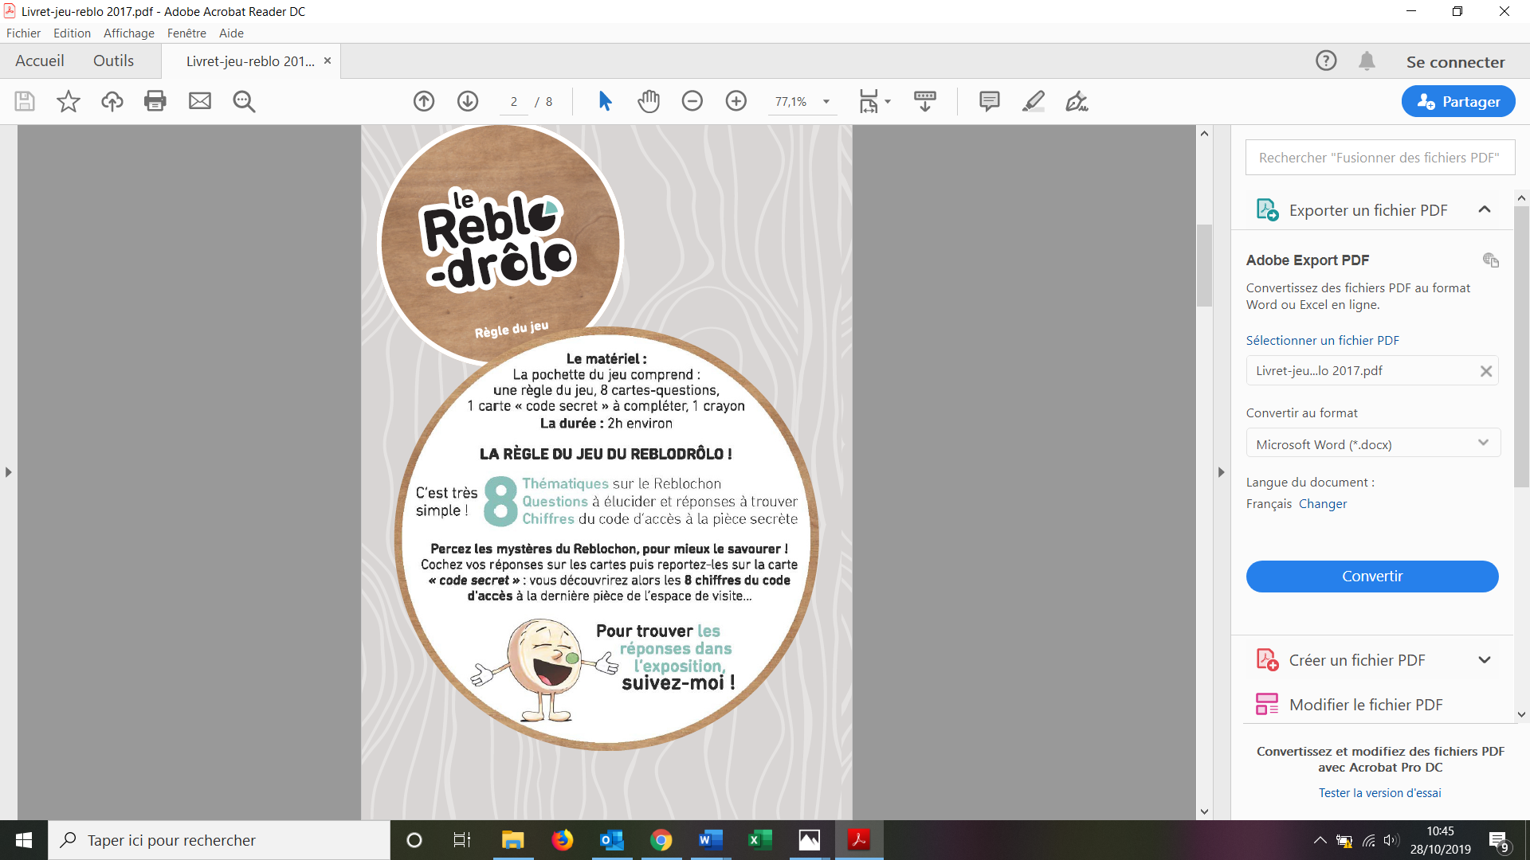

Le jeu Reblo-drôlo que l’on donne à chaque enfant.

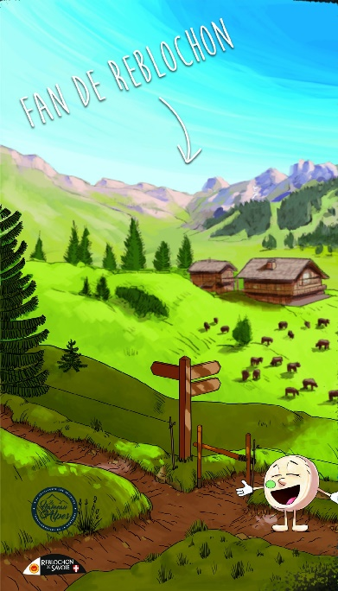

La photo souvenir envoyée à l’enseignant